**CONECTAR DHT22 A CUBECELL Y ENVIAR POR LoRa**

1. Interfaz de usuario gráfica

   El contenido generado por IA puede ser incorrecto.Lo primero que debemos hacer es conectar los cables entre el DHT22 y el CubeCell, vamos a utilizar la siguiente configuración:

Debemos conectar (de DHT22 a CubeCell):

* DAT 🡪 GPIO4
* VCC 🡪 VDD
* GND 🡪 GND

1. Una vez realizada esta conexión, vamos a instalar dependencias necesarias en Arduino IDE:

Buscamos las dos siguientes bibliotecas y las instalamos:

1. Una vez instaladas, ya sólo nos quedaría conectar nuestro CubeCell emisor (el que tenga el DHT22 conectado), establecer la placa y el puerto, y subir el código emisor que ya tenemos preparado en la carpeta:

Abrimos el archivo del emisor, “.ino” y establecemos la placa y el puerto que vamos a usar

Ya solo debemos compilar y subir el código, no debería de darnos ningún error si hemos seguido todos los pasos, y ya tendremos nuestro CubeCell, con el sensor DHT22 conectado y funcionando, este primero ya nos mostraría los datos del sensor:

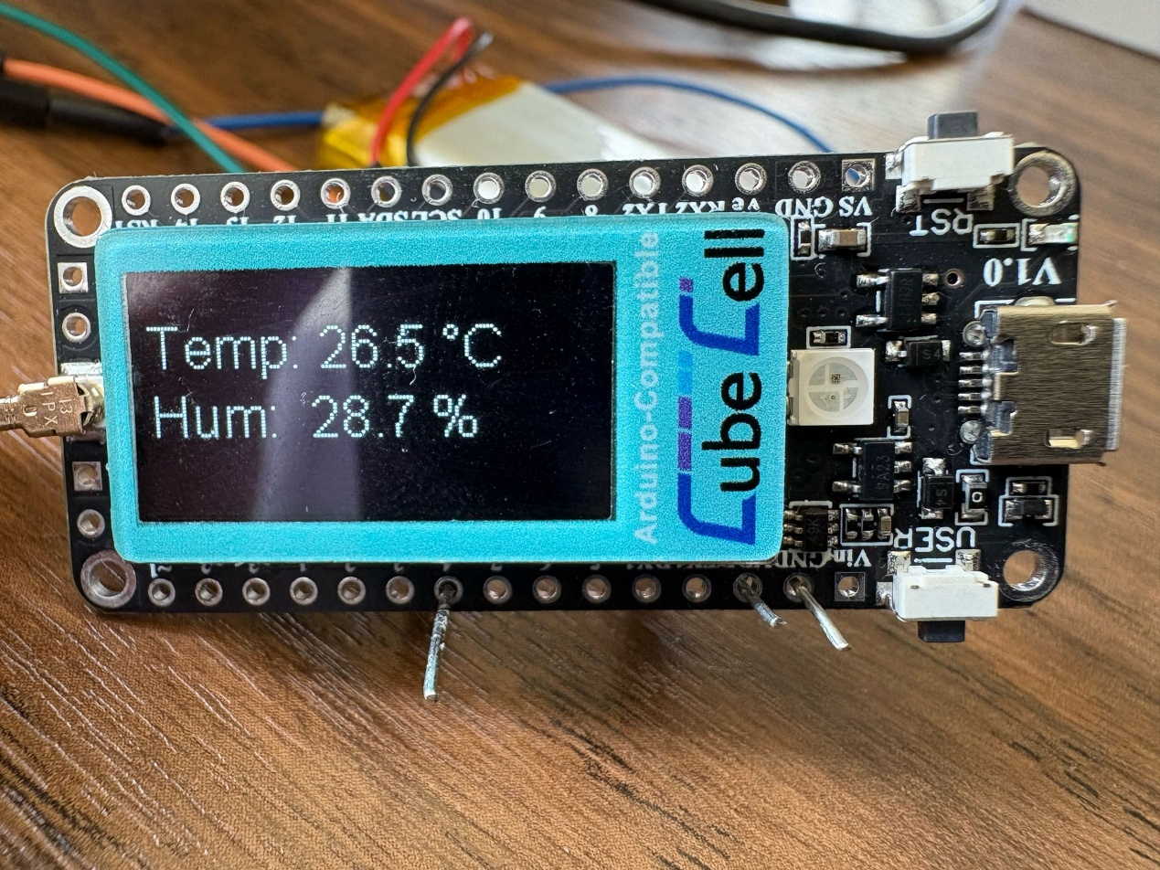

Pero ahora vamos a configurar otro CubeCell con LoRa para que reciba estos datos que esta enviando el primero y los muestre por pantalla también.

1. Solo debemos cerrar el Arduino IDE abierto, y abrir el código del receptor, volvemos a seleccionar la placa (CubeCell HTCC-AB02) y el puerto que vamos a utilizar.

Una vez seleccionado esto, compilamos y subimos el código a nuestro CubeCell receptor, y ya deberíamos recibir los datos que envía el primer configurado sin problemas.

